**f**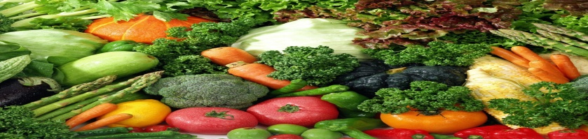

مصرف سبزی آلوده زمینه ساز ابتلا به انگل های روده و بیماری های عفونی روده ای مثل اسهال ، هپاتیت نوع آ، حصبه، وبا و… میباشددر این میان وبا (التور) سردسته بیماری های خطرناکی است که می تواند در اثر خوردن سبزی های آلوده ایجاد شود.  
 ازیکی از بهترین راههای پیشگیری از ابتلا به این بیماریها، رعایت نکات بهداشتی، به ویژه شستن صحیح میوه و سبزی هاست

سبزی‌ها از جمله گروه‌های غذایی هستند که مصرف روزانه 3 تا5 واحدشان توصیه می‌شود اما شستشوی آن‌ها از موارد مهمی است که عدم دقت در آن می‌تواند سبزی‌ها را به یک تهدید جدی برای سلامت بدن تبدیل کند، بنابراین بهتر است برای شستن آن‌ها 4 مرحله اشاره‌شده در ادامه را بخوانید .

تمام برگ‌ها و ساقه‌های زرد، خشک و کهنه را بگیرید وگل‌ولای سبزی را از آن جدا کنید

در یک ظرف 5 لیتری آب بریزید به ازای هر لیتر آب( 4 لیوان ) ، 3 تا 5 قطره مایع ظرف‌شویی اضافه کنید و طوری آب را هم بزنید که کف کند. حالا سبزی‌های پاک‌شده را در این محلول بریزیدو پس از 5دقیقه، آب را به آرامی خالی کنید و سبزی را در سبدی بریزید و باآب بشویید تا تخم انگل ها جدا شود . دراین مرحله تخم انگل‌ها به سطح آب می‌آیند، بهتر است آب را به آرامی خالی کنید و این آب را روی سبزی نریزید .

برای از بین بردن میکروب‌های احتمالی، به سبزی که درآب غوطه‌و است، مواد ضدعفونی‌کننده بر پایه کلر بیفزایید.یک گرم( نصف قاشق چایخوری) ) پودرپرکلرین را در ظرفی محتوی 5 لیتر اب بریزید تا کاملا حل شود و سبزی و میوه انگل زدایی شده را به مدت 5 دقیقه در این محلول غوطه ور کنید البته میتوانید از محلول های آماده گندزدایی سبزیجات نیز طبق دستورالعملی که روی بسته‌بندی مایع ضدعفونی‌کننده درج‌شده، استفاده کنید.

بهتر است برای اطمینان ازباقی نماندن ترکیب‌هایی که در دو مرحله قبلی استفاده کرده‌اید، بار دیگر آن‌ها را در آب غوطه‌ور کنید و دوباره داخل سبدی بریزید تا سبزی‌ها کاملا تمیز و برای مصرف اعضای خانواده آماده شوند

-رعایت این 4 مرحله بیشتر در مورد سبزیجات و میوه هایی تاکید می شود که در خاک رشد می کنند، بنابراین لازم نیست حتما میوه های درختی را از این طریق شست وشو داد به خصوص میوه هایی که پوست شان را می گیریم. درمورد این دسته از میوه ها تنها لازم است گل و لای شان را بشوییم و بعد آبکشی کنیم و بگذاریم آب باقی مانده روی آنها کاملا خشک شود. همچنین هنگام شست وشوی میوه هایی که پوست سخت دارند و سبزیجات ریشه ای مانند سیب زمینی و هویج حتما باید از برس استفاده کنید. همچنین قسمت های اسیب دیده میوه ها را با چاقو جدا کنید .   
 -توصیه می‌شود تمام سبزی‌های برگی را (از کاهو گرفته تا کلم برگ) و قارچ و نه فقط سبزی خوردن را با این روش بشویید و فراموش نکنید که هر چ چه برگ سبزی‌ها پهن‌تر باشد، احتمال آلوده بودنشان بیشتر خواهد بود   
 شبکه بهداشت و درمان شهرستان مرزی بندر آستارا- ( مهناز نبی زاده- کارشناس آموزش سلامت )